Nabilla Tantya Putri

12030123140353

Analisis Desain Sistem/ C

Akses Pengguna ke Sistem Persediaan Chatling

Langkah:

1. Staf membuka aplikasi Chatling melalui situs web atau aplikasi mobile untuk mulai berinteraksi dengan chatbot otomatis.

Respon Chatbot:  
"Selamat datang di sistem persediaan swalayan! Saya siap membantu. Apa yang Anda butuhkan hari ini?"  
Pilih salah satu opsi berikut:

1. Lihat persediaan produk
2. Pesan produk baru
3. Hubungi admin
4. Keluar
5. Memeriksa Status Persediaan Produk

Langkah:

Staf memilih opsi "Lihat persediaan produk" untuk mengecek stok barang tertentu.

Respon Chatbot:  
"Silakan ketik nama atau kategori produk yang ingin Anda periksa (contoh: Minuman Bersoda, Roti, dll.)."  
Staf: "Minuman Bersoda"  
Chatbot:  
"Menampilkan stok untuk Minuman Bersoda..."  
"Stok tersedia: 200 kaleng. Batas minimum: 60 kaleng."  
"Stok masih aman. Apakah Anda ingin melihat produk lain?"

1. Memesan Produk Baru

Langkah:

Staf memilih "Pesan produk baru" untuk barang yang stoknya menipis atau habis.

Respon Chatbot:  
"Masukkan nama produk yang ingin Anda pesan."  
Staf: "Minuman Bersoda"  
Chatbot:  
"Berapa banyak yang ingin Anda pesan?"  
Staf: "50 kotak"  
Chatbot:  
"Pesanan untuk 50 kotak Minuman Bersoda telah dibuat."  
"Estimasi kedatangan: 3 hari.”

1. Menghubungi Admin

Langkah:

Staf memilih "Hubungi admin" untuk komunikasi dengan tim pengadaan atau admin.

Respon Chatbot:  
"Sebentar, saya akan menghubungi admin untuk Anda."  
(Menunggu beberapa detik)  
Chatbot:  
"Admin telah dihubungi dan akan segera merespon. Apakah Anda perlu bantuan lainnya?"

1. Keluar atau Kembali ke Menu Utama

Langkah:

Staf memilih "Keluar" untuk mengakhiri sesi atau "Kembali ke menu utama" untuk melanjutkan.

Respon Chatbot:  
"Terima kasih telah menggunakan sistem persediaan swalayan.”

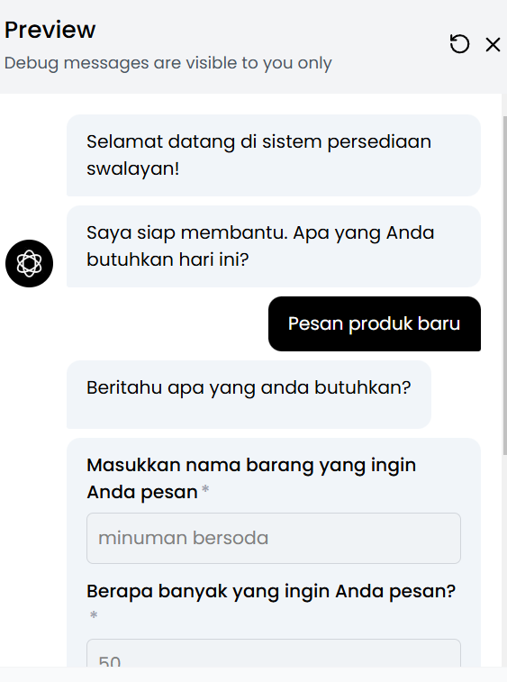 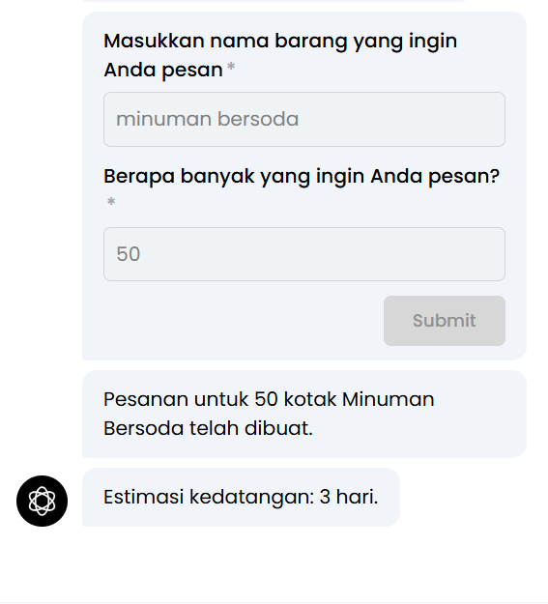

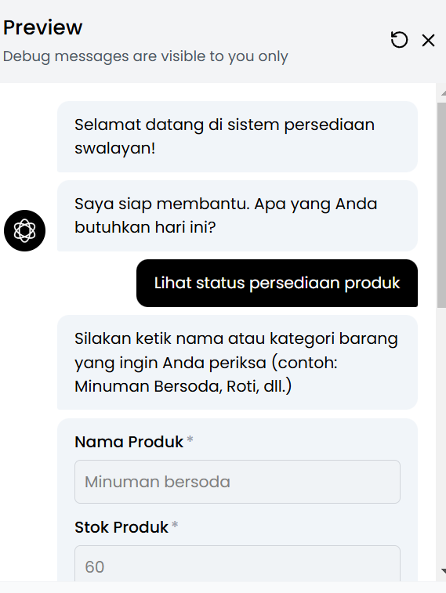 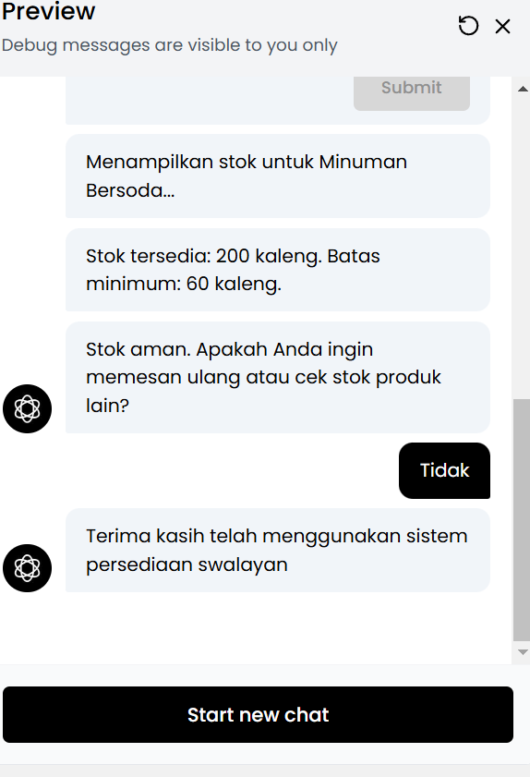

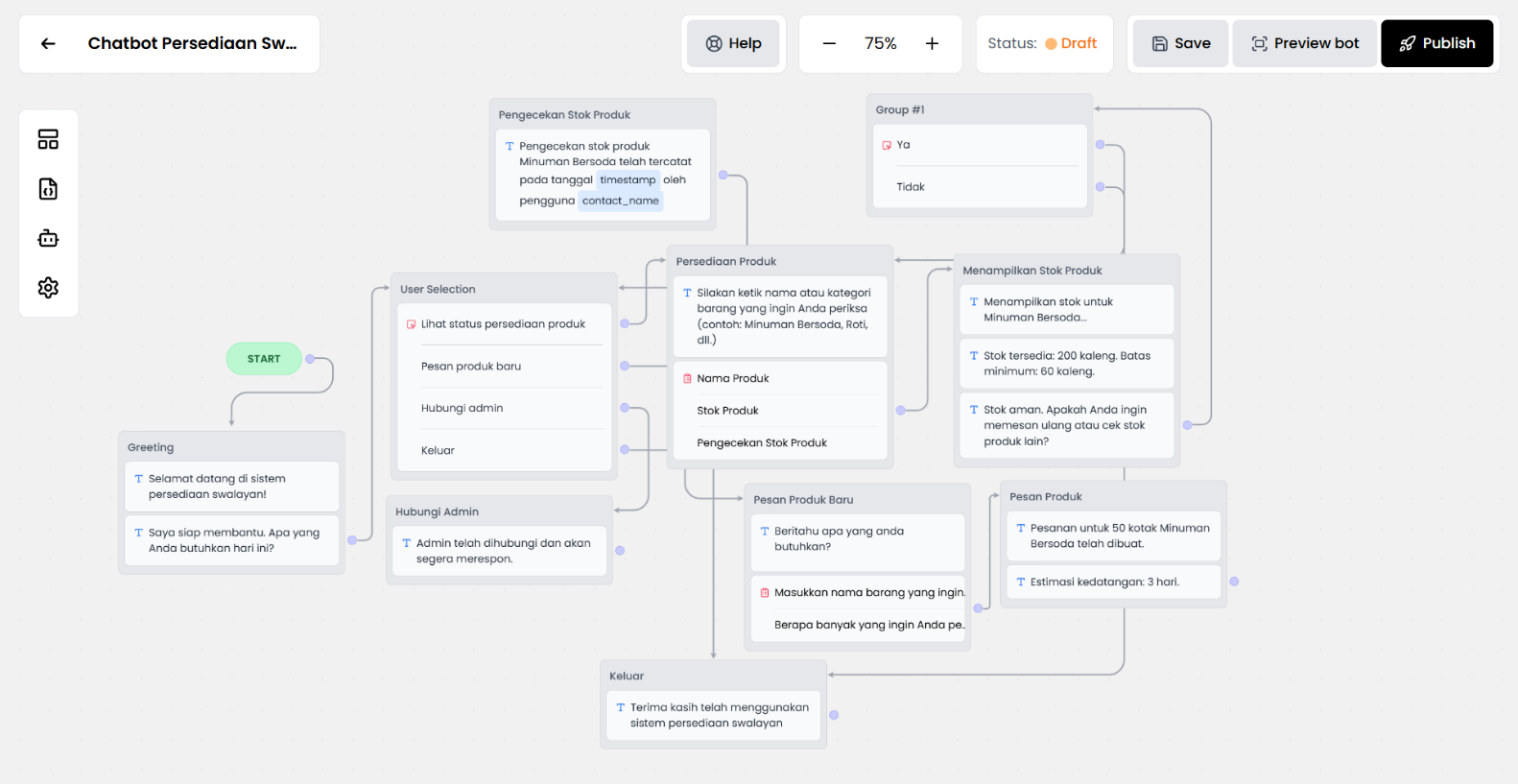

Link :

https://share.chatling.ai/s/eqyUDmfMlU8x13B